**Периодическое печатное издание**

**органов местного самоуправления**

**муниципального образования Андреевского сельсовета**

**Баганского района Новосибирской области**

**Бюллетень**

**органов местного самоуправления**

**муниципального образования Андреевского сельсовета**

**№ 12(152)**

**29 августа 2019 года**

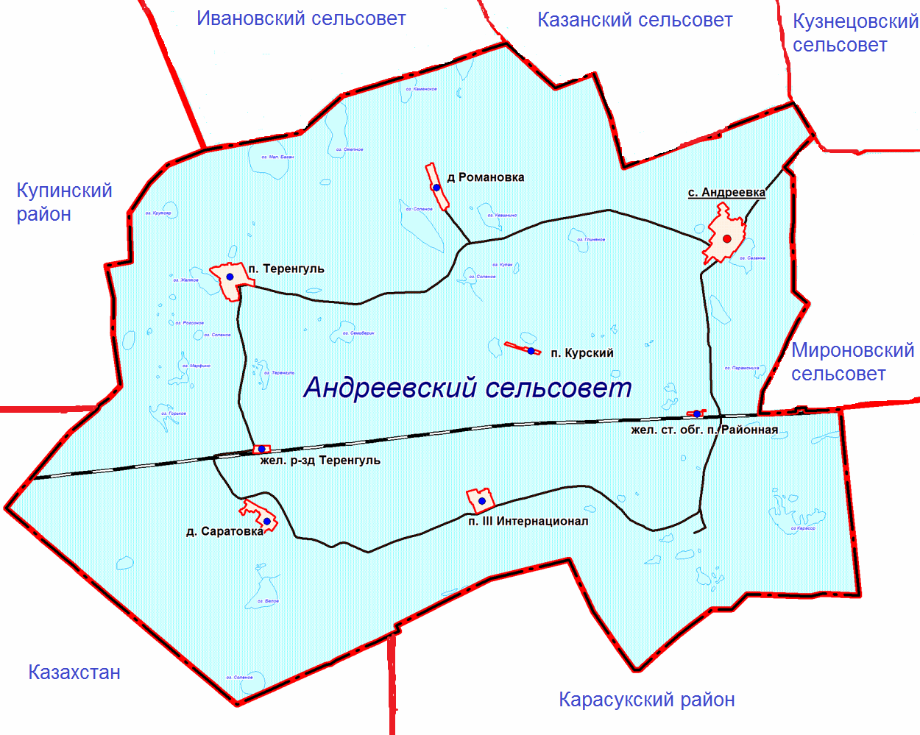

**Периодическое печатное издание**

**органов местного самоуправления**

**муниципального образования Андреевского сельсовета**

**Баганского района Новосибирской области**

**Бюллетень**

**органов местного самоуправления**

**муниципального образования Андреевского сельсовета**

**№ 12(152)**

**29 августа 2019 года**

Бюллетень органов местного самоуправления муниципального образования Андреевского сельсовета издается в соответствии с решением двенадцатой сессии Совета депутатов Андреевского сельсовета Баганского района Новосибирской области от 20 июля 2006 года «О принятии Положения о периодическом печатном издании «Бюллетень органов местного самоуправления муниципального образования Андреевского сельсовета».

Бюллетень состоит из трех разделов:

- в первом разделе публикуются решения Совета депутатов Андреевского сельсовета;

- во втором – правовые акты главы муниципального образования, иных органов местного самоуправления;

- в третьем – иные официальные сообщения и материалы органов местного самоуправления.

***Редакционный совет***

Кривошеева Нина Алексеевна – специалист 1 разряда администрации Андреевского сельсовета

Черепанов Виктор Степанович – депутат Совета депутатов Андреевского сельсовета.

**Адрес редакции и издателя:**

ул.Центральная, 20, с. Андреевка, Баганский район,

Новосибирская область, 632791

Телефон: 35-523

e-mail: [andradm2012@yandex.ru](mailto:andradm2012@yandex.ru);

Тираж 20 экз.

**ВТОРОЙ РАЗДЕЛ**

**АДМИНИСТРАЦИЯ**

**АНДРЕЕВСКОГО СЕЛЬСОВЕТА  
БАГАНСКОГО РАЙОНА  
НОВОСИБИРСКОЙ ОБЛАСТИ  
  
ПОСТАНОВЛЕНИЕ**

15.08.2019 № 83

Об утверждении муниципальной программы «Военно-патриотическое воспитание несовершеннолетних и молодежи на территории Андреевского сельсовета Баганского района Новосибирской области на 2019 – 2021 годы»

Руководствуясь Постановлением Правительства Российской Федерации о государственной программе «Патриотическое воспитание граждан РФ на 2010-2015 гг..», Федеральным законом № 53-ФЗ от 28.03.1998 «О воинской обязанности и военной службе», Федеральным законом № 131-ФЗ от 06.10.2003 «Об общих принципах организации местного самоуправления в Российской Федерации», администрация Андреевского сельсовета

ПОСТАНОВЛЯЕТ:

1.Утвердить муниципальную программу «Военно-патриотическое воспитание несовершеннолетних и молодежи на территории Андреевского сельсовета Баганского района Новосибирской области на 2019 – 2021 годы».

2. Настоящее постановление опубликовать в периодическом печатном издании «Бюллетень органов местного самоуправления муниципального образования Андреевского сельсовета» и разместить на официальном сайте администрации Андреевского сельсовета.

3. Контроль за исполнением настоящего постановления оставляю за собой.

Глава Андреевского сельсовета

Баганского района Новосибирской области Т.Н.Ветровская

Приложение № 1

к постановлению администрации Андреевского сельсовета

Баганского района

Новосибирской области

от 15.08.2019 № 83

**ПАСПОРТ**

**муниципальной Программы «Военно-патриотическое воспитание несовершеннолетних и молодежи на территории**  **Андреевского сельсовета Баганского района Новосибирской области**

**на 2019 – 2021 годы»**

|  |  |
| --- | --- |
| Наименование Программы | «Военно-патриотическое воспитание несовершеннолетних и молодежи на территории Андреевского сельсовета Баганского района Новосибирской области на 2019 – 2021 годы» |
| Основание разработки Программы | - постановление правительства Российской Федерации о государственной программе «Патриотическое воспитание граждан РФ на 2010-2015 гг..», Федеральный закон «О воинской обязанности и военной службе», Федеральный закон «Об общих принципах организации местного самоуправления в РФ» |
| Заказчик Программы | администрация Андреевского сельсовета Баганского района Новосибирской области |
| Основной разработчик Программы | администрация Андреевского сельсовета Баганского района Новосибирской области |
| Цель и задачи Программы | 1. Повышение уровня военно-патриотического воспитания молодежи;  2. Воспитание у подростков моральных и психологических качеств патриота и защитника Родины |
| Сроки и этапы реализации Программы | 2019 – 2021 годы |
| Объемы и источники финансирования | Финансирования не требует |
| Исполнители основных мероприятий Программы | администрация Андреевского сельсовета Баганского района Новосибирской области |
| Важнейшие целевые показатели | Реализация программы будет способствовать обеспечению сохранения позитивной преемственности поколений, духовно нравственному воспитанию молодежи и ее готовности служить Отечеству на гражданском и военном поприще, укреплению экономического потенциала и обороноспособности страны |
| Ожидаемые конечные результаты реализации Программы | - обеспечит духовно нравственное единство граждан, снизит степень идеологического противостояния, возрождения истинных духовных ценностей Российского народа;  - осознание молодежи важности службы в Вооруженных силах, готовность граждан к защите Отечества, сохранение и развитие его славных боевых и трудовых традиций.  Конечный результат программы - сохранение традиций военно-патриотического воспитания на территории Андреевского сельсовета |
| Организация контроля за реализацией Программы | контроль за реализацией Программы осуществляет администрация Андреевского сельсовета Баганского района Новосибирской области |

ВВЕДЕНИЕ

Патриотическое воспитание – это систематическая и целенаправленная деятельность общественных организаций, направленная на формирование у граждан высокого патриотического сознания, чувства верности своему Отечеству, готовность к выполнению гражданского долга и конституционных обязанностей по защите интересов Родины.

Патриотическое воспитание направлено на формирование и развитие личности, обладающей качествами гражданина – патриота Родины.

Составной частью патриотического воспитания является военно-патриотическое воспитание граждан в соответствии с Федеральным законом «О воинской обязанности и военной службе».

ОСНОВНЫЕ ЦЕЛИ И ЗАДАЧИ ПРОГРАММЫ

Целью программы является развитие системы патриотического воспитания молодежи на территории Андреевского сельсовета Баганского района Новосибирской области, способной на основе формирования патриотических чувств и сознания обеспечить решение задач по консолидации общества, поддержанию общественной и экономической стабильности в обществе.

ДОСТИЖЕНИЕ ЦЕЛЕЙ И ЗАДАЧИ ПРОГРАММЫ.

Достижение целей и решение задач программы предусматривается следующими основными мероприятиями:

- создание механизма обеспечивающего становление и эффективное функционирование системы патриотического воспитания;

- формирование патриотических чувств и сознания молодежи на основе бережного отношения к Родине и патриотическим ценностям России, сохранению и развитию чувства гордости за свою страну;

- воспитание личности гражданина-патриота Родины, способного встать на защиту государственных интересов страны;

- формирование комплекса нормативного правового и организационного методического обеспечения функционирования системы патриотического воспитания;

- реализация программы будет осуществляться в течение 2019-2021 годы;

- по программе предполагается реализация основных мероприятий (приложение № 1).

ОЦЕНКА ЭФФЕКТИВНОСТИ РЕАЛИЗАЦИИ ПРОГРАММЫ, ОЖИДАЕМЫЕ КОНЕЧНЫЕ РЕЗУЛЬТАТЫ

В результате осуществления программы ожидается:

***-*** *в социально идеологическом плане:*

**-** обеспечение духовно нравственного единства граждан, снижение степени идеологического противостояния, возрождение истинных духовных ценностей Российского народа, упрочнения единства и дружбы этнических общностей и народов Российской Федерации;

**-** в социально-экономическом плане обеспечение заинтересованности граждан сельского поселения в развитии национальной экономики и на этой основе снижение социальной напряженности, поддержание общественной и экономической стабильности.

***-*** *в области обороноспособности страны:*

**-** осознание молодежи важности службы в Вооруженных силах, готовность граждан к защите Отечества, сохранение и развитие его славных боевых и трудовых традиций;

**-** конечным результатом реализации программы должны стать:

**-** сохранение традиций военно-патриотического воспитания,

**-** высокая духовность,

**-** гражданская позиция,

**-** патриотическое сознание молодежи.

ОРГАНИЗАЦИЯ УПРАВЛЕНИЯ ПРОГРАММОЙ И КОНТРОЛЬ

ЗА ЕЁ РЕАЛИЗАЦИЕЙ

Заказчиком Программы является администрация Андреевского сельсовета Баганского района Новосибирской области. Заказчик самостоятельно организует проведение реализации программных мероприятий на территории сельского поселения, осуществляет контроль за выполнением работ.

Система управления и контроля включает:

**-** непрерывное отслеживание хода реализации Программы;

**-** корректировку мероприятий Программы;

**-** обеспечение выполнения мероприятий Программы финансовыми и другими ресурсами.

Приложение № 1

ПРОГРАММНЫЕ МЕРОПРИЯТИЯ

|  |  |  |  |
| --- | --- | --- | --- |
| № п/п | Наименование мероприятий | Срок исполнения | Исполнитель |
| 1. | Участие в торжественных церемониях, посвященных памятным дням | ежегодно | администрация сельсовета |
| 2. | Оказание помощи ветеранам ВОВ, ветеранам труда, труженикам тыла | постоянно | администрация сельсовета |
| 3. | Организация встреч ветеранов с молодежью, цикл бесед по истории ВОВ | по памятным датам | МКОУ Андреевская СОШ, МБОУ Теренгульская СОШ, сельские библиотеки, учреждения культуры |
| 4. | Военно-спортивные игры, посвященные Дню защитника Отечества | ежегодно, февраль | МКОУ Андреевская СОШ, МБОУ Теренгульская СОШ, учреждения культуры |
| 5. | Благоустройство территории обелисков участникам ВОВ | постоянно | администрация сельсовета, МКОУ Андреевская СОШ, МБОУ Теренгульская СОШ, учреждения культуры |
| 6. | Организация конкурсов детских рисунков, посвященных Российской Армии и на военную тематику | ежегодно | МКОУ Андреевская СОШ, МБОУ Теренгульская СОШ, сельские библиотеки, учреждения культуры |
| 7. | Организация и проведение праздника «День призывника» и проводы в Армию | ежегодно | учреждения культуры |
| 8. | Оформление стендов и выпуск стенгазет, способствующих формированию гражданского патриотического сознания молодежи | постоянно | учреждения культуры |

**АДМИНИСТРАЦИЯ   
АНДРЕЕВСКОГО СЕЛЬСОВЕТА  
БАГАНСКОГО РАЙОНА   
НОВОСИБИРСКОЙ ОБЛАСТИ**

**ПОСТАНОВЛЕНИЕ**

29.08.2019 № 84

О создании рабочей группы по вопросам оказания имущественной поддержки субъектам малого и среднего предпринимательства при администрации Андреевского сельсовета Баганского района Новосибирской области

В целях реализации положений Федерального закона от 24.07.2007 № 209-ФЗ «О развитии малого и среднего предпринимательства в Российской Федерации», Федеральным законом от 06.10.2003г. № 131-ФЗ «Об общих принципах организации местного самоуправления в Российской Федерации», Уставом Андреевского сельсовета Баганского района Новосибирской области, администрация Андреевского сельсовета Баганского района Новосибирской области

ПОСТАНОВЛЯЕТ:

1. Создать рабочую группу по вопросам оказания имущественной поддержки субъектам малого и среднего предпринимательства при администрации Андреевского сельсовета Баганского района Новосибирской области.

2. Утвердить:

2.1. Положение о рабочей группе по вопросам оказания имущественной поддержки субъектам малого и среднего предпринимательства при администрации Андреевского сельсовета Баганского района Новосибирской области (приложение № 1);

2.2 Персональный состав рабочей группы по вопросам оказания имущественной поддержки субъектам малого и среднего предпринимательства при администрации Андреевского сельсовета Баганского района Новосибирской области (приложение № 2).

3. Контроль за исполнением данного постановления оставляю за собой. 4. Настоящее постановление опубликовать в периодическом печатном издании «Бюллетень органов местного самоуправления муниципального

образования Андреевского сельсовета» и на сайте администрации Андреевского сельсовета https://andreevka54.nso.ru.

Главы Андреевского сельсовета

Баганского района Новосибирской области Т.Н.Ветровская

Приложение № 1

к постановлению администрации

Андреевского сельсовета

Баганского района

Новосибирской области

от 29.08.2019 № 84

Положение

о рабочей группе по вопросам оказания имущественной поддержки субъектам малого и среднего предпринимательства при администрации Андреевского сельсовета Баганского района Новосибирской области

1. Общие положения

1.1. Настоящее положение определяет порядок деятельности рабочей группы по вопросам оказания имущественной поддержки субъектам малого и среднего предпринимательства (далее - рабочая группа).

1.2. Рабочая группа в своей деятельности руководствуется действующим законодательством и настоящим Положением.

1.3. В состав рабочей группы входят члены Совета по содействию малому и среднему предпринимательству на территории Андреевского сельсовета Баганского района, образованного при администрации Андреевского сельсовета Баганского района Новосибирской области в соответствии с Федеральным законом от 24.07.2007 года № 209-ФЗ «О развитии малого и среднего предпринимательства в Российской Федерации», представители органов местного самоуправления, малого и среднего предпринимательства.

1.4. Рабочая группа осуществляет свою деятельность на принципах равноправия ее членов, коллегиальности принятия решений, гласности и является консультативно-совещательным органом, созданным в целях решения определенного круга задач и для проведения конкретных мероприятий для представителей субъектов малого и среднего предпринимательства, некоммерческих организаций, выражающих интересы субъектов малого и среднего предпринимательства.

1.5. В своей деятельности рабочая группа руководствуется действующим законодательством Российской Федерации, Новосибирской области и нормативными правовыми актами органов местного самоуправления Андреевского сельсовета Баганского района Новосибирской области.

2. Цели создания рабочей группы по вопросам оказания имущественной поддержки субъектам малого и среднего предпринимательства

2.1. Целью деятельности рабочей группы является обеспечение единого подхода к организации оказания имущественной поддержки органом местного самоуправления субъектам малого и среднего предпринимательства и других некоммерческих организаций, выражающих интересы субъектов малого и среднего предпринимательства, расположенных на территории Андреевского сельсовета Баганского района Новосибирской области.

3. Основные задачи рабочей группы

3.1. Анализ действующих механизмов оказания имущественной поддержки субъектам малого и среднего предпринимательства органом местного самоуправления на территории Андреевского сельсовета Баганского района Новосибирской области и оценка их эффективности.

3.2. Выработка согласованных решений по совершенствованию действующих механизмов оказания имущественной поддержки субъектам малого и среднего предпринимательства.

3.3. Разработка рекомендаций и предложений реализация мер муниципальной и иной поддержки малого и среднего предпринимательства на территории Андреевского сельсовета Баганского района Новосибирской области.

4. Права рабочей группы

Рабочая группа имеет право:

4.1. Запрашивать и получать в установленном порядке от органов власти материалы и информацию, необходимую для осуществления своей деятельности.

4.2. Приглашать для участия в работе рабочей группы представителей общественных объединений и некоммерческих организаций, выражающих интересы субъектов малого и среднего предпринимательства, представителей субъектов малого и среднего предпринимательства, органов власти, специалистов.

4.3. Вносить на рассмотрение Главы Андреевского сельсовета Баганского района Новосибирской области предложения по вопросам содействия развитию малого и среднего предпринимательства.

4.4. Размещать информацию о своей деятельности на сайте администрации Андреевского сельсовета https://andreevka54.nso.ru

5. Состав и организация деятельности рабочей группы

5.1. Рабочая группа состоит из председателя рабочей группы, заместителя председателя рабочей группы, секретаря и членов рабочей группы.

5.2. Рабочая группа формируется из представителей общественных объединений и некоммерческих организаций, выражающих интересы субъектов малого и среднего предпринимательства, представителей субъектов малого и среднего предпринимательства, представителей органов власти, специалистов.

5.3. Состав рабочей группы утверждается постановлением администрации Андреевского сельсовета Баганского района Новосибирской области.

5.4. По решению рабочей группы, его члены, без уважительных причин не принимающие участия в работе, могут быть выведены из его состава путем внесения изменений в постановление администрации Андреевского сельсовета Баганского района Новосибирской области.

5.5. Представители общественных объединений и некоммерческих организаций, субъектов малого и среднего предпринимательства составляют не менее половины от общего числа членов рабочей группы.

5.6. Заседания рабочей группы проводятся по мере необходимости.

5.7. Повестка очередного заседания направляется членам группы не позднее, чем за три рабочих дня.

5.8 Заседание рабочей группы проводит руководитель группы или по его поручению заместитель руководителя рабочей группы.

5.9. Заседание рабочей группы считается правомерным, если на нем присутствует не менее половины ее членов.

5.10. Решения, принимаемые на заседаниях рабочей группы, оформляются протоколами, которые подписывает председательствующий на заседании и секретарь рабочей группы.

5.11. Члены рабочей группы имеют право выражать особое мнение по рассматриваемым на заседании вопросам, которое заносится в протокол заседания рабочей группы.

5.12. Руководитель рабочей группы:

- определяет повестку, время и место проведения заседания рабочей группы;

- председательствует на заседаниях рабочей группы;

- дает поручения членам рабочей группы:

- представляет рабочую группу во взаимоотношениях с органами государственной власти, иными органами, должностными и общественными объединениями.

5.13. В отсутствие руководителя рабочей группы его обязанности исполняет заместитель.

5.14. Секретарь рабочей группы:

- организует рассылку повесток заседания рабочей группы;

- организует подготовку необходимых материалов к заседанию рабочей группы;

- организует рассылку протоколов заседания рабочей группы и ведет контроль за ходом выполнения решений, принятых на заседании рабочей группы.

1. Организационно - техническое обеспечение деятельности рабочей группы

6.1. Организационно - техническое обеспечение деятельности рабочей группы осуществляет администрация Андреевского сельсовета Баганского района Новосибирской области.

Приложение № 2

к постановлению администрации

Андреевского сельсовета

Баганского района

Новосибирской области

от 29.08.2019 № 84

Состав

рабочей группы по вопросам оказания имущественной поддержки субъектам малого и среднего предпринимательства

при администрации Андреевского сельсовета

Ветровская Татьяна Николаевна - Глава Андреевского сельсовета, председатель координационного Совета;

Кривошеева Нина Алексеевна - специалист 1 разряда администрации Андреевского сельсовета, заместитель председателя координационного Совета;

Люфт Юлия Александровна - специалист по социальной работе с населением, секретарь координационного Совета;

Закроева Наталья Ивановна – депутат Совета депутатов Андреевского сельсовета (по согласованию).

Члены координационного Совета:

Коршак Алексей Иванович - индивидуальный предприниматель (по согласованию);

Утегенов Кутубай Катыйбекович - индивидуальный предприниматель (по согласованию);

Черкавская Екатерина Евгеньевна - индивидуальный предприниматель (по согласованию).